**Instituto Federal do Triângulo Mineiro**

**Campus Avançado Uberaba Parque Tecnológico**

**Curso: Superior de Tecnologia em Análise e Desenvolvimento de Sistemas**

**Unidade curricular: Oficinas II**

**Rômulo Ferreira Freire**

**Arthur Duarte Carvalho Marino**

**Vacina Online**

**Diagramas UML**

MER VACINA ONLINE

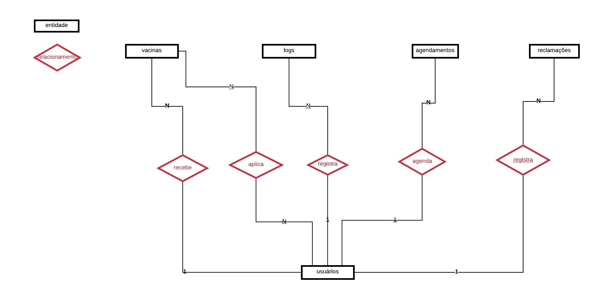

DER VACINA ONLINE

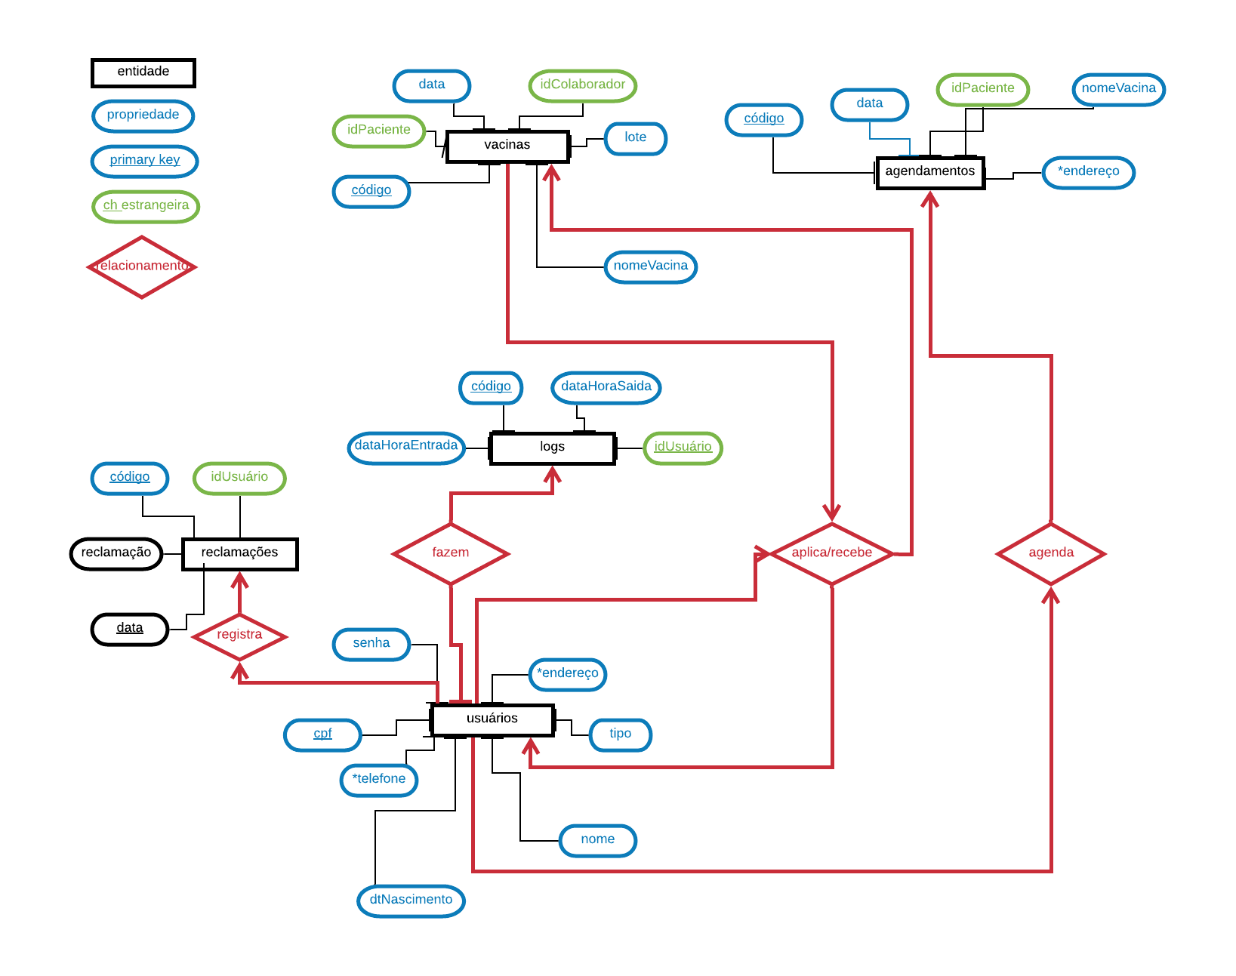

DIAGRAMA DE CLASSES VACINA ONLINE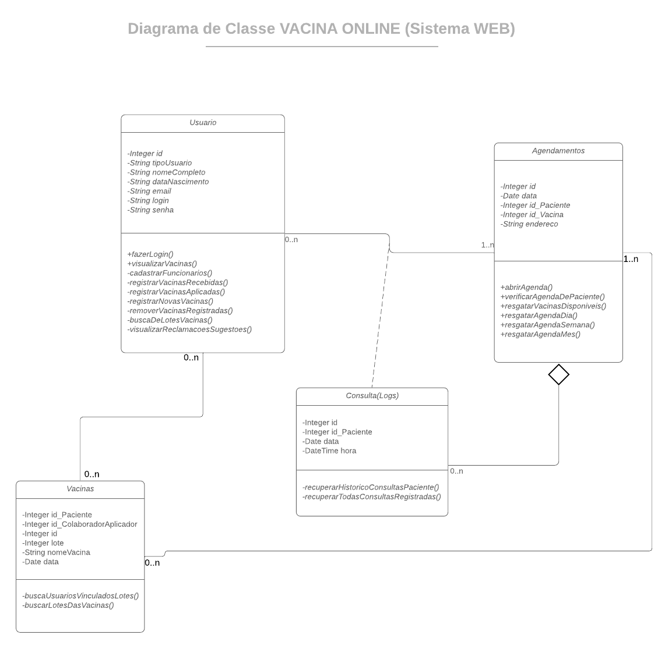

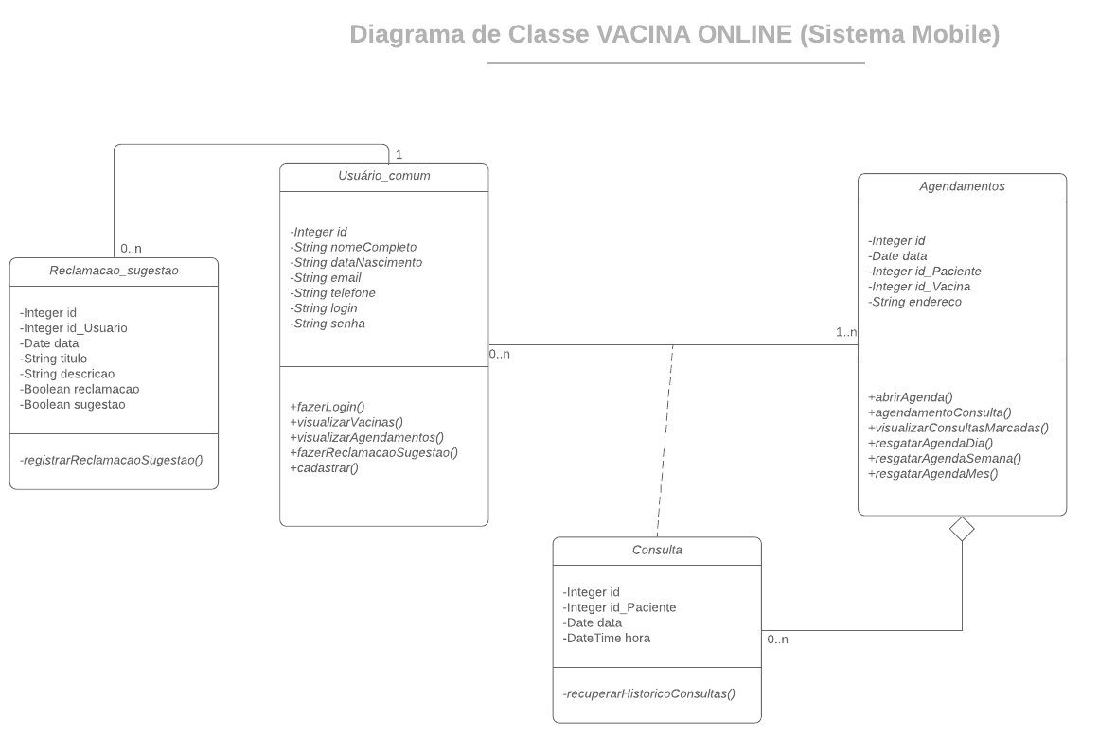

DIAGRAMA DE CASOS DE USO

